1.Общие сведения

|  |  |
| --- | --- |
| Наименование ОУ | Муниципальное казенное общеобразовательное учреждение «Сережская основная общеобразовательная школа» Назаровского района Красноярского края |
| Тип ОУ | казенное |
| Юридический адрес ОУ | 662211, РФ, Красноярский край, Назаровский район, с. Большой Сереж, ул. Школьная владение 7, здание 1 |
| Фактический адрес | 662211, РФ, Красноярский край, Назаровский район, с. Большой Сереж, ул. Школьная владение 7, здание 1 |
| Директор школы  (Ф.И.О. телефон) | Боргардт Евгений Давыдович  тел.(39155) 98-2-28 |
| Заместитель директора по УВР  (Ф.И.О. телефон) | Варыгина Галина Леонидовна,  тел.(39155) 98-2 -28 |
| Ответственные работники муниципального органа управления образования  (Ф.И.О., должность, телефон) | Руководитель Управления образования Администрации Назаровского района,  Арефьева Людмила Геннадьевна |
| Ответственные от Госавтоинспекции  (Ф.И.О., должность, телефон) | Начальник ОГИБДД МО МВД России «Назаровский» капитан полиции  А.И.Селиванов |
| Ответственный работник за мероприятия по профилактике ДДТТ в учреждении | Учитель ОБЖ:  Козлов Дмитрий Константинович |
| E-mail учреждения | b_serej@mail.ru |
| Инспектор, закрепленный за учреждением | Парамонов Александр Леонидович |
| Наличие в планировании воспитательно-образовательной работы с детьми работы по предупреждению ДДТТ | Имеется |
| Формы работы с детьми | Беседы, целевые прогулки, экскурсии, игры, праздники, досуги, развлечения, конкурсы, акции |
| Формы работы по взаимодействию с семьей | Беседы, консультации, информационные стенды, досуги, конкурсы. |
| Сайт школы | http://grserej.ucoz.net/ |
| Количество обучающихся | 73 |
| Наличие уголков БДД | 1 уголок БДД, коридор возле столовой 1 этаж.  2 уголок БДД, коридор основной школы 1 этаж. |
| Наличие автогородка (площадки) по БДД | Не имеется |
| Наличие автобуса в ДОУ | Не имеется |
| Режим работы | 8:00 -19:00 |
| Телефоны оперативных служб | Министерство образования г.Красноярск  +7 (391) 211-93-10  Управление образования 7-11-43  ОГИБДД МО МВД России «Назаровский» 3-00-90; 5-64-94  Полиция – 02; 02*, 54748  Государственная инспекция безопасности дорожного движения – 5 - 64-94, 3-00-90;  Скорая помощь – 03; 03*  Пожарная часть – 01; 112; |

**2.Схема безопасных маршрутов к**

**МКОУ «Сережская ООШ»**

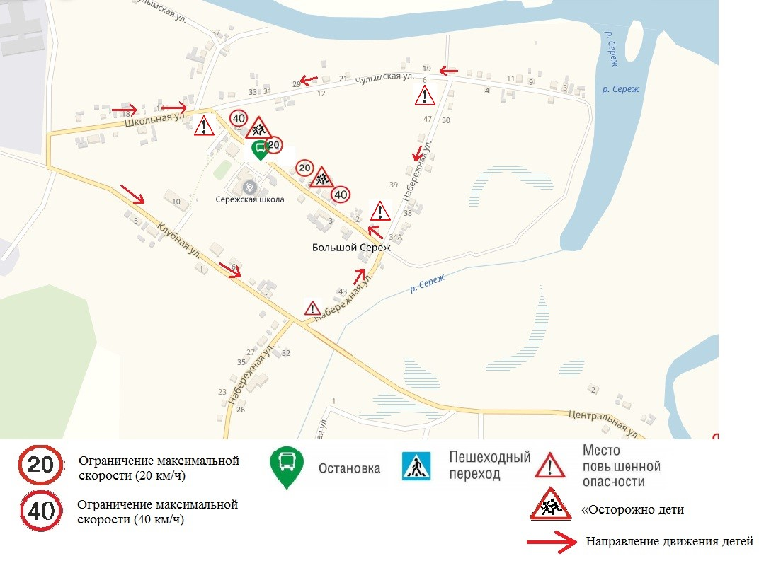

**3.Схема маршрута автобуса к МКОУ «Сережская ООШ»** 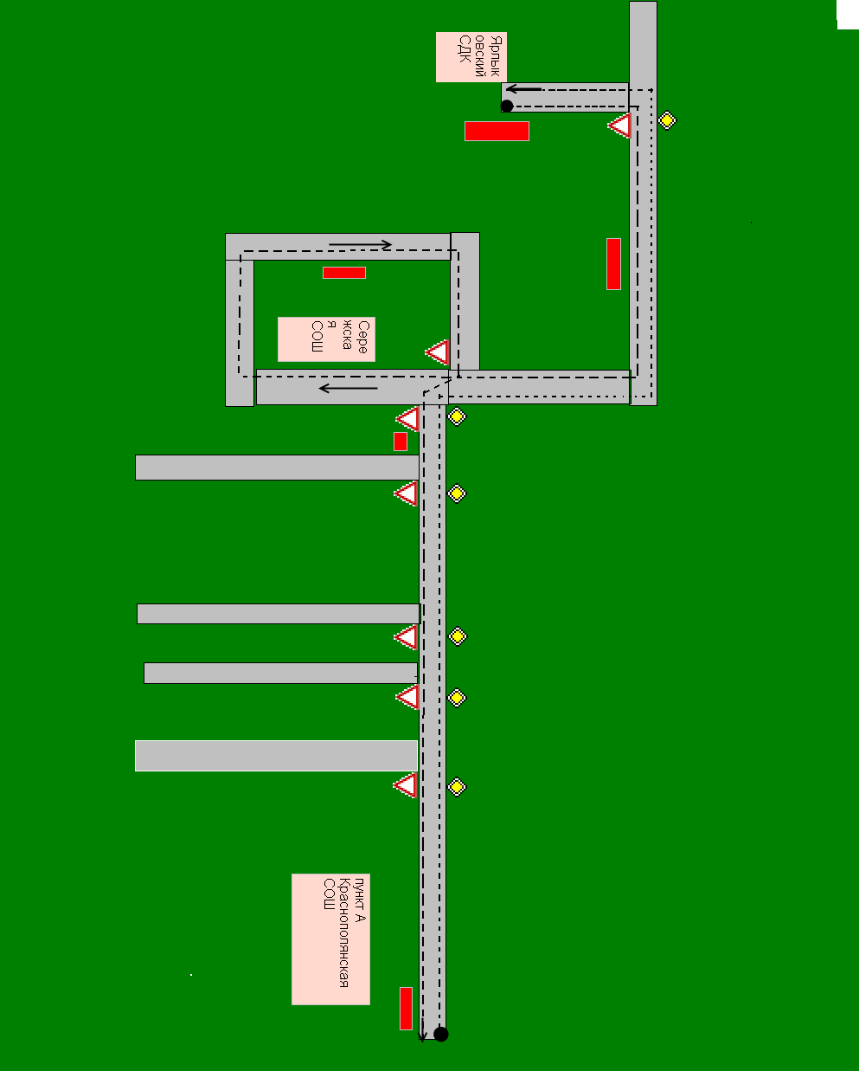

**4. Общие сведения по школьному автобусу**

4.1. Марка ПАЗ

Модель _32053-70 ___________________________________

Государственный регистрационный знак ЕЕ 353/ 24

Год выпуска ______2009___________ Количество мест в автобусе 22

Соответствие конструкции требованиям, предъявляемым к школьным автобусам: _____ имеются ремни безопасности, кнопка остановки, выездная подножка, вторая дверь, глонасс, стеллажи для портфелей_

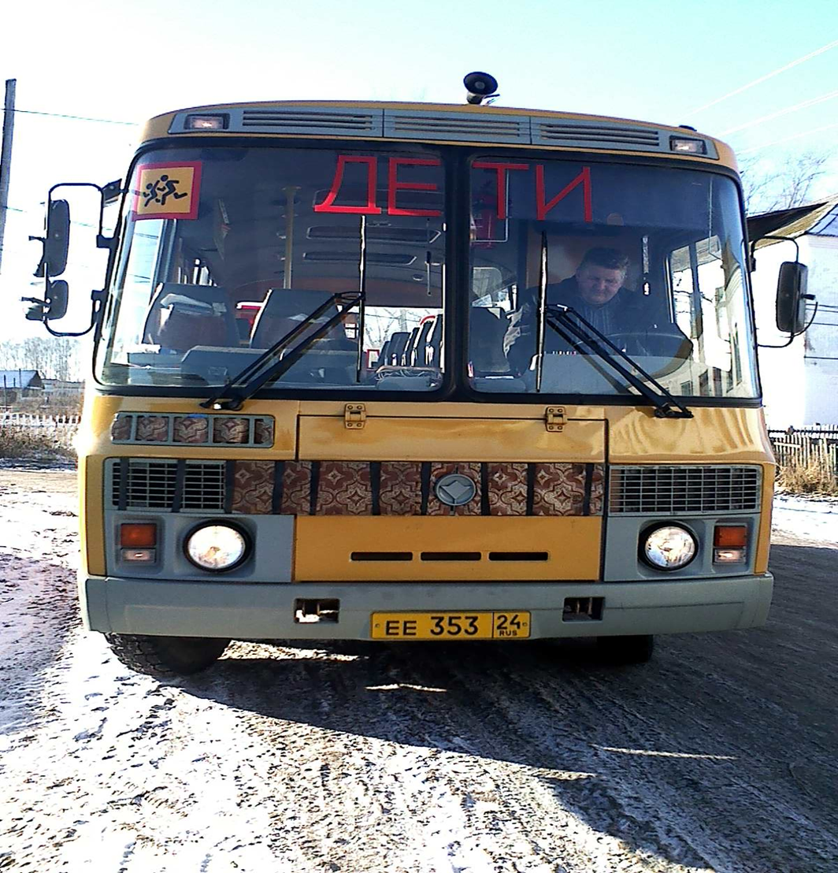

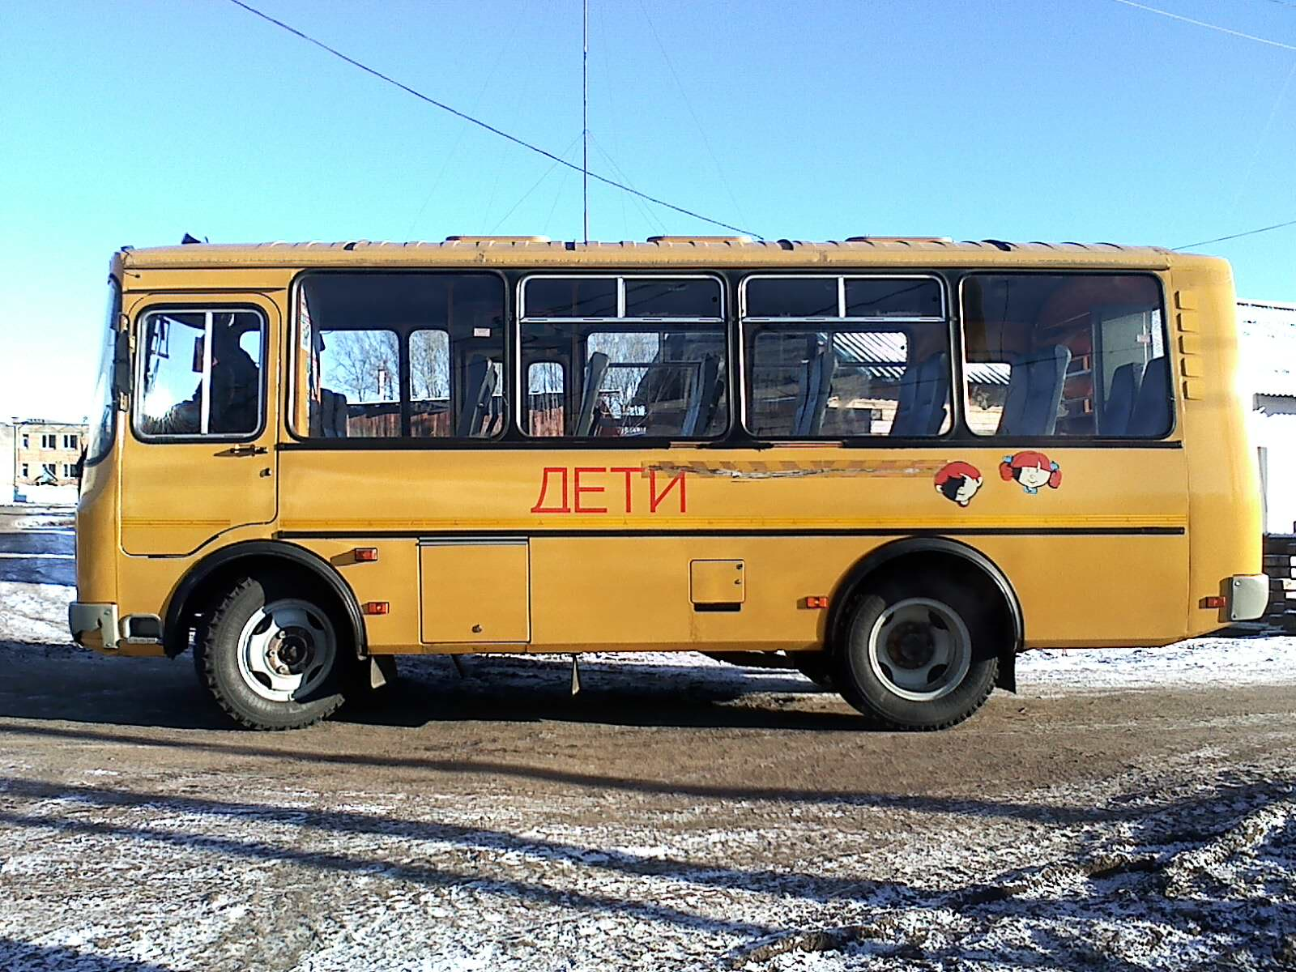

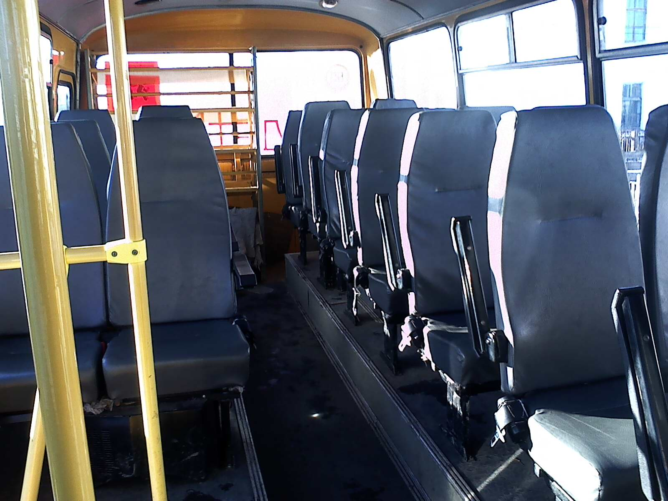

4.2. Марка ПАЗ

Модель _32053-70 ___________________________________

Государственный регистрационный знак АТ485/ 24

Год выпуска ______2007___________ Количество мест в автобусе 22

Соответствие конструкции требованиям, предъявляемым к школьным автобусам: имеются ремни безопасности, кнопка остановки, выездная подножка, вторая дверь, глонасс, стеллажи для портфелей

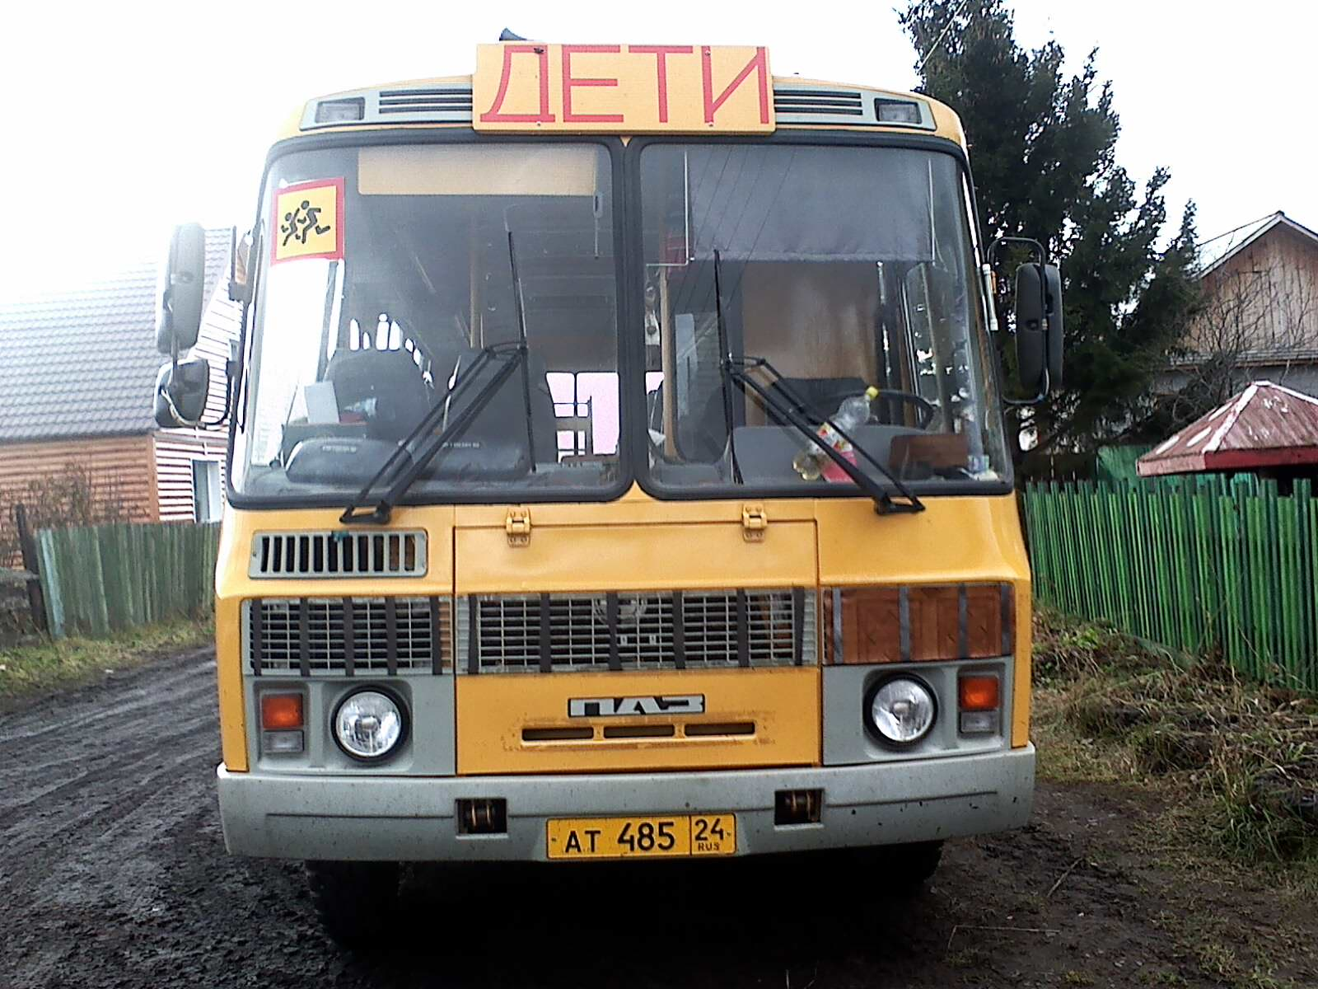

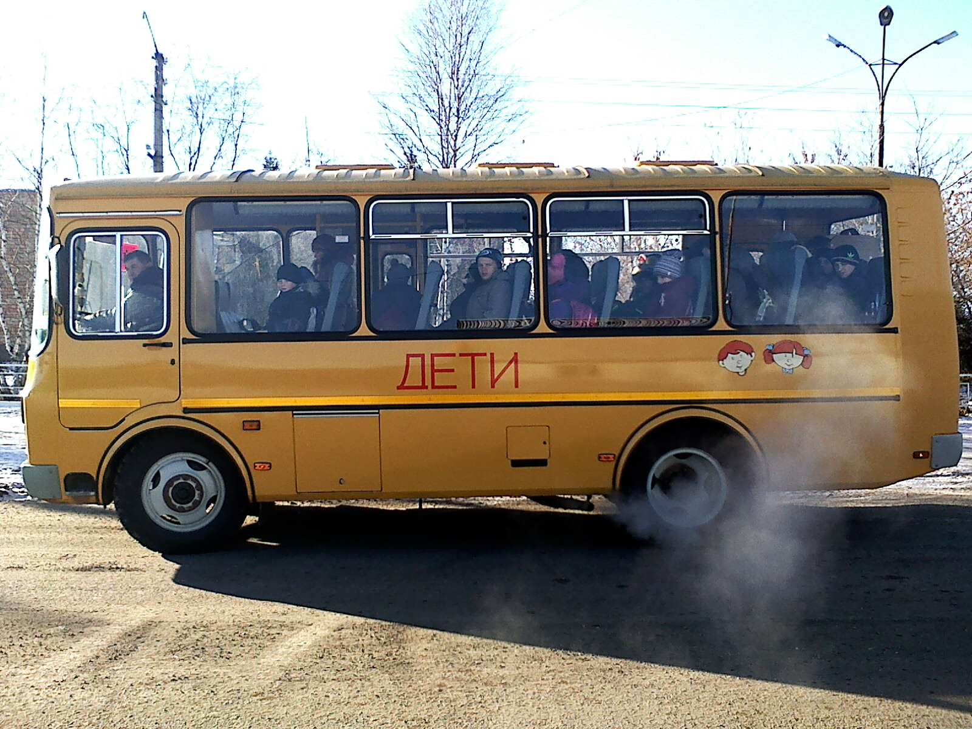



**Сведения о водителях автобусов**

|  |  |  |  |  |  |  |  |  |  |
| --- | --- | --- | --- | --- | --- | --- | --- | --- | --- |
| № п/п | Т.С | Гос № | Год вып-ка | Кол-во пос-х мест | Ф.И.О. | Стаж | № сот.телеф | маршрут | Кол-во детей на маршруте  1,2 |
| 1 | ПАЗ-32053-70 | АТ 485 | 2007 | 20 | Абрамов Сергей Петрович | 4 | 8929-307-31-06 | 55.51  Кр. Поляна-Ярлыково-Сереж-Кр.Поляна | 15 22 |
| 2 | ПАЗ-32053-70  глан. | ЕЕ 353 | 2009 | 20 | Доронин Юрий Вячеславович | 15 | 8933-335-25-44 | 55.51  Кр. Поляна-Ярлыково-Сереж-Кр.Поляна |  |
| Всего ко-во детей на маршруте (по ступеням 1,2) | | | | | | | | | 15 22 |
| Всего детей на подвозе | | | | | | | | | 37 |

**Организационно-техническое обеспечение**

1) Лицо, ответственное, за обеспечение безопасности дорожного движения: Доронин Юрий Вячеславович

Телефон 8933-335-25-44

2) Организация проведения предрейсового медицинского осмотра водителя:

осуществляет КГБУЗ «Назаровская районная больница № 2»_Петрова Любовь Павловна_____________________

на основании договора

действительного до 30.06.2019 г.

3) Организация проведения предрейсового технического осмотра транспортного средства:

осуществляет Боргардт Давыд Готфридович

(Ф.И.О. специалиста)

на основании ____________________________________________________

действительного до _________________.

4) Дата очередного технического осмотра 22.02. 2019 г.

**Сведения о собственнике транспортных средств**

Состоят на балансе администрации Краснополянского сельсовета.

Юридический адрес собственника: Назаровский район, с. Красная Поляна,

ул.Мира, 20.

Фактический адрес собственника: Назаровский район, с. Красная Поляна,

ул.Мира, 20.

**6.Фотография адресного плана учреждения.**

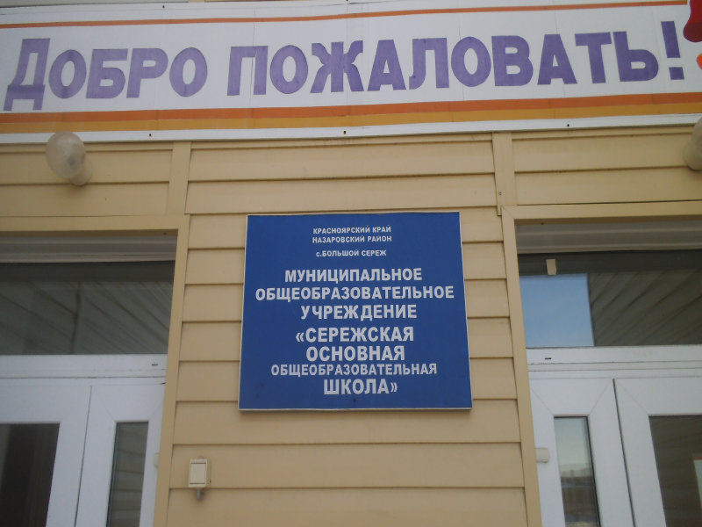

**7.Фотография уголка по БДД**

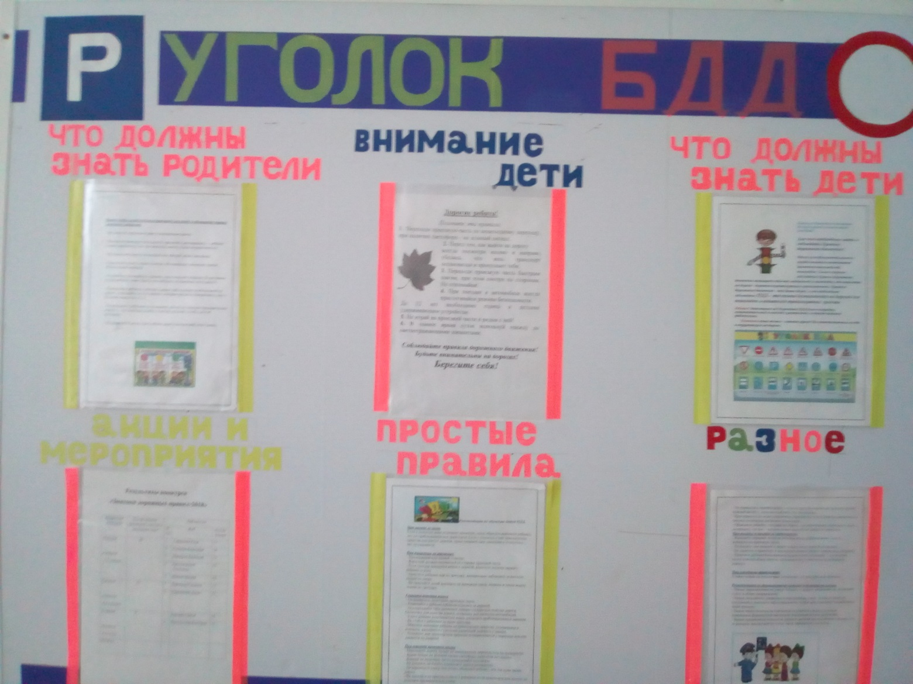

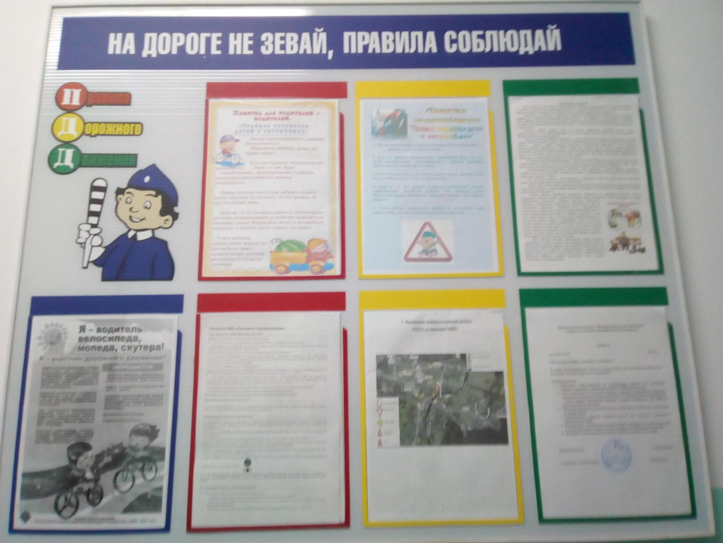

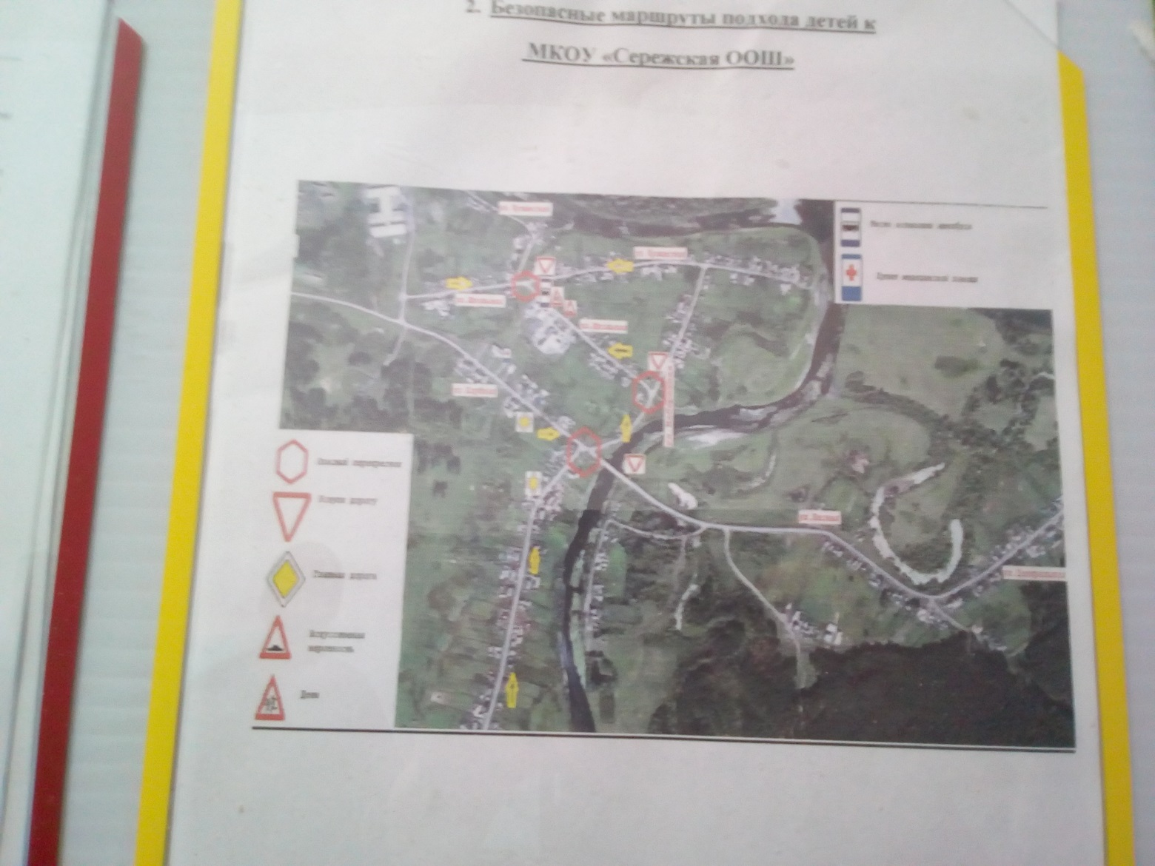

**7.Приказ о назначении ответственного за работу в учреждении по ДДТТ**

Муниципальное казенное общеобразовательное учреждение

«Сережская основная общеобразовательная школа»

ПРИКАЗ

от 01.09.2018г. № 43/1

«Об изучении правил дорожного движения»

В целях предупреждения детского травматизма, для улучшения работы по изучению «Правил дорожного движения»

ПРИКАЗЫВАЮ:

1. Назначить ответственным за организацию работы по изучению «Правил дорожного движения» учителя ОБЖ Козлова Д.К.
2. Ответственному за изучение «Правил дорожного движения» провести совещание классных руководителей до 15 сентября 2018г. Разработать с ними график проведения занятий и выдать материалы для работы классным руководителям.
3. Провести внутри школьный конкурс по Правилам дорожного движения в декабре 2018г.
4. Сформировать сборную команду школы для участия в районных конкурсах по ПДД.
5. Козлову Д.К. осуществлять ежемесячную проверку классных журналов с целью контроля за выполнением графика по проведению занятий.
6. Контроль за выполнением данного приказа оставляю за собой.

Директор школы Е.Д.Боргардт

С приказом ознакомлены: Д.К.Козлов

**8.Должностная инструкция ответственного за работу в учреждении по ДДТТ**

У Т В Е Р Ж Д А Ю

Директор МКОУ «Сережская ООШ»

_____________Е.Д.Боргардт

**Инструкция**(учителя) ответственного за организацию работы по профилактике ДДТТ

1. **Функции:**

Организация работы по профилактике детского дорожно-транспортного травматизма.

1. **Должностные обязанности:**

Учитель, ответственныйза организацию работы по профилактике ДДТТ выполняет следующие должностные обязанности:

1. Под руководством директора организует совместно с педагогами работу по предупреждению детского дорожно-транспортного травматизма среди учащихся и родителей.
2. Руководствуется приказами, инструкциями, действующими нормативными документами по предупреждению детского дорожно-транспортного травматизма, Правилами дорожного движения, использует учебники, методические пособия, утвержденные и рекомендованные Министерством образования РФ, поддерживает связь с инспектором по пропаганде и специалистом органа управления образования.
3. Осуществляет профилактическую деятельность по предупреждению детского дорожно-транспортного травматизма в соответствии с планом совместных мероприятий ГИБДД и управления образования.
4. Составляет общешкольный план по профилактике детского дорожно-транспортного травматизма.
5. Предоставляет в управление образования и ГИБДД необходимую документацию в установленные сроки.
6. Осуществляет помощь педагогам школы в планировании работы по данному направлению.
7. Контролирует процесс обучения школьников в рамках программы «Основы безопасного поведения на улицах и дорогах» среди 1-9 классов.
8. Организует агитационно-массовую работу по безопасности дорожного движения через стенную печать, показ видеофильмов, проведение лекций и бесед, конкурсов, игр, викторин тематической направленности.
9. Контролирует выполнение мероприятий плана ООШ и планов воспитательно-образовательной работы по профилактике детского дорожно-транспортного травматизма и воспитанию у детей культуры безопасного поведения на улицах и дорогах.
10. Регулярно на педсовете информирует администрацию ООШ и педагогов о состоянии детского дорожно-транспортного травматизма, о результатах проведенной работы.
11. Принимает участие в общешкольные родительских собраниях по вопросам роли семьи в профилактике детского дорожно-транспортного травматизма, привлекает совместно с классными руководителями родителей к работе по профилактике ДДТТ.
12. Организует проверку состояния прилегающей территории к образовательному учреждению требованиям обеспечения безопасности дорожного движения.
13. Выявляет наиболее опасные места возле ООШ и подготавливает предложения по дополнительному обустройству прилегающей территории ООШ знаками безопасности дорожного движения.
14. Создает учебно-материальную базу по обучению правилам дорожного движения и безопасного поведения на улицах и дорогах, разрабатывает совместно с педагогами методическую литературу.
15. Ведет информационный бюллетень по фактам дорожно-транспортных происшествий с участием детей.
16. По фактам ДТП с участием учащегося ООШ на основании представления ( информации) из ГИБДД и управления образования проводит педагогическое расследование с выяснением причин и условий способствовавших, дорожно-транспортному происшествию, предоставляет отчет о проделанной работе в управление образования в течение 10 дней с момента получения информации о факте ДТП.
17. Контролирует подготовку к районному соревнованию « Безопасное колесо».
18. Организует общешкольные уголки по профилактике детского дорожно-транспортного травматизма, контролирует наличие и информационную насыщенность уголков по БДД в классных кабинетах.

С должностной инструкцией ознакомлен(а)___________ ФИО.

**9.План мероприятий по БДД**

**План мероприятий**

**по предупреждению детского дорожно- транспортного травматизма**

|  |  |  |  |  |  |  |  |
| --- | --- | --- | --- | --- | --- | --- | --- |
| № п/п | Мероприятия | Дата проведения | | ЦЕЛЬ | Ответственный | | Отметка о выполнении |
|  | Инспектирование общеобразовательных и дошкольных учреждений на предмет готовности работы по профилактике ДДТТ | Август | | Проверка готовности учреждения к обучению детей безопасному поведению на дорогах и улице | УО  ГИБДД | |  |
| **СЕНТЯБРЬ** | | | | | | | |
| 1 | Назначение ответственного за работу по профилактике детского дорожно-транспортного травматизма | До 5 сентября |  | | Директора школ,  Заведующие ДОУ | |  |
| 2 | Разработать маршруты безопасного пути к школе | сентябрь | Повысить безопасность движения ребёнка в школу и обратно; обучить ориентироваться в дорожных ситуациях на пути движения в школу и из школы; обучить родителей, принимающих участие в составлении «маршрута», ориентированию в дорожной обстановке и предотвращению типичных опасностей | | Директора школ,  Учителя начальных классов | |  |
| 3 | 3 этап профилактического мероприятия «Декада дорожной безопасности детей!» | Август-сентябрь | Восстановление навыков безопасного поведения на дорогах и улицах после летнего отдыха; профилактика ДДТТ. | | УО  Директора школ  Заведующие ДОУ, ГИБДД | |  |
| 4 | Работа по созданию родительских патрулей на базе школ | До 1.10. | Внедрение активной профилактической работы родительской общественности в образовательном учреждении во взаимодействии с ГИБДД | | УО  Директора школ  ОГИБДД | |  |
| 5 | Смотр-конкурс среди ДОУ «Зеленый огонек» | Ноябрь-декабрь | Сокращение ДДТТ, выявление положительных примеров работы по ДДТТ и обмен опыта между педагогами. | | УО  Заведующие ДОУ  ГИБДД | |  |
| **ОКТЯБРЬ** | | | | | | | |
| 6 | 4 этап профилактического мероприятия «Декада дорожной безопасности детей!» | октябрь | Профилактика ДДТТ, пропаганда БДД, вовлечение детей в социально значимую деятельность | | УО  ГИБДД  Директора СОШ  Заведующие ДОУ | |  |
| 7 | Проверка ведения документации по профилактике ДДТТ | октябрь | Оказание практической помощи по работе с методическими и нормативными документами по предупреждению ДДТТ. | | ГИБДД  УО | |  |
| 8 | Участие во Всероссийском конкурсе «Вчера, сегодня, завтра», посвящённого 45-летию создания отрядов ЮИД | Сентябрь-ноябрь | повышение эффективности работы по изучению правил безопасного поведения на дорогах;  воспитание законопослушных сознательных участников дорожного движения;  профилактика детской безнадзорности и беспризорности;  формирование у обучающихся культуры здорового и безопасного образа жизни. | | УО  ГИБДД  Директора СОШ  ГИБДД  <http://www.dddgazeta.ru/contest/yuid/doc.php> | |  |
| **НОЯБРЬ** | | | | | | | |
| 9 | Всероссийская акция «День памяти жертвам ДТП» | Третье воскресенье ноября | | Профилактика ДДТТ, пропаганда БДД, вовлечение детей в социально значимую деятельность | УО  ГИБДД  Директора СОШ  Заведующие ДОУ | |  |
| **ДЕКАБРЬ-ЯНВАРЬ** | | | | | | | |
| 10 | 5 этап профилактического мероприятия «Декада дорожной безопасности детей!» | Декабрь-январь | | Профилактика ДДТТ, пропаганда БДД, вовлечение детей в социально значимую деятельность | УО  ГИБДД  Директора СОШ  Заведующие ДОУ | |  |
| 11 | Конкурс «Знатоки дорожных правил» | Декабрь-январь | | Пропаганда БДД, выявление талантливых детей | УО  Директора СОШ | |  |
| 12 | Обновление Паспортов безопасности дорожного движения | январь | | Внесение изменений в Паспорт; обновление схем безопасного движения «Дом-Школа-Дом» | УО  Директора СОШ  Заведующие ДОУ - | |  |
| **ФЕВРАЛЬ** | | | | | | | |
| 13 | Неделя мужества. | С 19.02.- 22.02 | | Профилактика ДДТТ, пропаганда БДД, вовлечение детей в социально значимую деятельность. | ГИБДД  Директора СОШ  Заведующие ДОУ | |  |
| **МАРТ** | | | | | | | |
| 14 | 1 этап профилактического мероприятия «Декада дорожной безопасности детей!» | Март  (по отдельному плану) | | Профилактика ДДТТ, пропаганда БДД, вовлечение детей в социально значимую деятельность | УО  ГИБДД  Директора СОШ  Заведующие ДОУ | |  |
| **АПРЕЛЬ** | | | | | | | |
| 15 | Неделя «Безопасности дорожного движения» | (по отдельному плану) | | Профилактика ДДТТ, пропаганда БДД, вовлечение детей в социально значимую деятельность | УО  ГИБДД  Директора СОШ  Заведующие ДОУ | |  |
| **МАЙ** | | | | | | | |
| 16 | 2 этап профилактического мероприятия «Декада дорожной безопасности детей!» | Май-июнь  (по отдельному плану) | | Профилактика ДДТТ, пропаганда БДД, вовлечение детей в социально значимую деятельность | УО  ГИБДД  Директора СОШ  Заведующие ДОУ | |  |
| 17 | Районный конкурс «Безопасное колесо» | Май | | Профилактика ДДТТ, пропаганда БДД, вовлечение детей в социально значимую деятельность, выявление талантливых детей | УО  Директора СОШ  ГИБДД | |  |
| **ИЮНЬ** | | | | | | | |
| 18 | Проведение профилактических мероприятий, направленных на отработку навыков безопасного поведения на пришкольных площадках | июнь | | Профилактика ДДТТ, пропаганда БДД, вовлечение детей в социально значимую деятельность, выявление талантливых детей | УО  ГИБДД  Директора СОШ | |  |
| 19 | Мероприятия, посвященные Дню защиты детей | К 1июня | | Пропаганда БДД, профилактика ДДТТ.  Закрепление элементарных знаний ПДД | УО  Заведующие МДОУ  Директора СОШ | |  |
| **Учебно-педагогическая и методическая деятельность** | | | | | | | |
| 1 | Предоставление информации в СМИ о состоянии и мерах по предупреждению ДДТТ. | ежемесячно | |  | ГИБДД  УО |  | |
| 2 | Ежедневное проведение бесед, «пятиминуток» | Ежедневно (начальная школа) | |  | УО, Директора школ |  | |
| 3 | Проведение классных часов и т.д. по БДД с детьми и родителями | ежеквартально | |  | УО, Директора школ  Ежеквартально участковые, закрепленные за школами. |  | |
| 4 | Проведение комиссии по БДД в администрации района по профилактике ДДТТ | По плану Администрации Назаровского района | |  | ГИБДД, УО (по отдельному плану) |  | |
| 5 | Проводить работу с несовершеннолетними, нарушающими ПДД по информации от ГИБДД. Своевременно предоставлять ответы о проделанной работе в ГИБДД | По мере поступления информации | |  | УО  ГИБДД |  | |
| 6 | Обновление стендов (в классе, школе) по профилактике ДДТТ для повышения наглядности и эффективности пропаганды правил дорожного движения. | ежеквартально | |  | Ответственные за профилактику ДДТТ в учреждении |  | |
| 7 | Освещение вопросов профилактики ДДТТ на совещаниях при директоре, семинарах классных руководителей и т.д. | По окончанию каждого этапа «Декады дорожной безопасности детей» | |  | Ответственные за профилактику ДДТТ в учреждении |  | |
| 8 | Организовать подписку на Всероссийское издание «Добрая дорога детства» | По полугодиям | |  | Руководители учреждений |  | |
| 9 | Обновление фонда наглядных пособий по профилактике ДДТТ | В течение года | |  | Руководители учреждений |  | |
| 10 | Обновление данных в Паспортах дорожной безопасности | Постоянно | |  | Руководители учреждений |  | |

(План подготовлен на основании плана комплексных мероприятий по предупреждению детского дорожно- транспортного травматизма в Красноярском крае; планами проведения всех этапов «Декад дорожной безопасности детей», утвержденных Министром образования и науки Красноярского края и начальником УГИБДД ГУ МВД России по Красноярскому краю, а также отдельных указаний, согласованных данными ведомствами)

**10.Наличие методической литературы и наглядных пособий (краткий перечень)**

* Модели дорожных знаков
* Знаки дорожного движения
* Набор плакатов по ПДД

*Видео- материалы*

* Дорога полна неожиданностей
* Экзамен по ПДД /диск
* Видеоролики по ПДД
* ПДД для школьников / диск
* ПДД. Виртуальная автошкола
* Первая медицинская помощь

Приложение №1

**Постановление Правительства РФ от 17 декабря 2013 г. N 1177 "Об утверждении Правил организованной перевозки группы детей автобусами" (с изменениями и дополнениями)**

**Постановление Правительства РФ от 17 декабря 2013 г. N 1177  
"Об утверждении Правил организованной перевозки группы детей автобусами"**

С изменениями и дополнениями от:

23 июня 2014 г., 30 июня 2015 г., 22 июня, 30 декабря 2016 г., 29 июня, 23 декабря 2017 г., 17 апреля, 8 августа 2018 г.

Правительство Российской Федерации постановляет:

1. Утвердить прилагаемые [Правила](http://base.garant.ru/70545618/ff42a463f45f137071548a43a97f3446/#block_1000) организованной перевозки группы детей автобусами.

2. Установить, что реализация полномочий федеральных органов исполнительной власти, предусмотренных настоящим постановлением, осуществляется в пределах установленной Правительством Российской Федерации предельной численности работников федеральных органов исполнительной власти, а также бюджетных ассигнований, предусмотренных им в федеральном бюджете на руководство и управление в сфере установленных функций.

Информация об изменениях:

Пункт 3 изменен с 18 августа 2018 г. - [Постановление](http://base.garant.ru/72011618/3d70747f7e76b83979cdc2ff05f81562/#block_1) Правительства России от 8 августа 2018 г. N 925

[См. предыдущую редакцию](http://base.garant.ru/77668302/01ed804fbd1cf3381fd6466443b924ca/#block_3)

3. Требования [пункта 3](http://base.garant.ru/70545618/ff42a463f45f137071548a43a97f3446/#block_1003) Правил, утвержденных настоящим постановлением, в части, касающейся требований к году выпуска автобуса, не применяются до 30 июня 2020 г.

|  |  |
| --- | --- |
| Председатель Правительства Российской Федерации | Д. Медведев |

Москва

17 декабря 2013 г. N 1177

**Правила  
организованной перевозки группы детей автобусами  
(утв.** [**постановлением**](http://base.garant.ru/70545618/) **Правительства РФ от 17 декабря 2013 г. N 1177)**

С изменениями и дополнениями от:

30 июня 2015 г., 22 июня 2016 г.

1. Настоящие Правила определяют требования, предъявляемые при организации и осуществлении организованной перевозки группы детей, в том числе детей-инвалидов (далее - группа детей), автобусами в городском, пригородном или междугородном сообщении.

Информация об изменениях:

Пункт 2 изменен с 3 января 2018 г. - [Постановление](http://base.garant.ru/71844046/d09ce03a3c699d7c90c3ffc462666c02/#block_1221) Правительства РФ от 23 декабря 2017 г. N 1621

[См. предыдущую редакцию](http://base.garant.ru/57428921/4d1b1e054a1b8510240fcd2a2ad551f6/#block_1002)

2. Для целей настоящих Правил:

понятия "фрахтовщик", "фрахтователь" и "договор фрахтования" используются в значениях, предусмотренных [Федеральным законом](http://base.garant.ru/12157005/741609f9002bd54a24e5c49cb5af953b/#block_2) "Устав автомобильного транспорта и городского наземного электрического транспорта";

понятие "должностное лицо, ответственное за обеспечение безопасности дорожного движения" используется в значении, предусмотренном [Федеральным законом](http://base.garant.ru/10105643/741609f9002bd54a24e5c49cb5af953b/#block_2) "О безопасности дорожного движения";

понятия "образовательная организация", "организация, осуществляющая обучение" и "организация, осуществляющая образовательную деятельность" используются в значениях, предусмотренных [Федеральным законом](http://base.garant.ru/70291362/741609f9002bd54a24e5c49cb5af953b/#block_2) "Об образовании в Российской Федерации";

понятие "медицинская организация" используется в значении, предусмотренном [Федеральным законом](http://base.garant.ru/12191967/741609f9002bd54a24e5c49cb5af953b/#block_211) "Об основах охраны здоровья граждан в Российской Федерации";

понятие "организованная перевозка группы детей" используется в значении, предусмотренном [Правилами](http://base.garant.ru/1305770/4288a49e38eebbaa5e5d5a8c716dfc29/#block_100253) дорожного движения Российской Федерации, утвержденными [постановлением](http://base.garant.ru/1305770/) Совета Министров - Правительства Российской Федерации от 23 октября 1993 г. N 1090 "О правилах дорожного движения";

понятия "туроператор", "турагент" используются в значениях, предусмотренных [Федеральным законом](http://base.garant.ru/136248/1cafb24d049dcd1e7707a22d98e9858f/#block_1) "Об основах туристской деятельности в Российской Федерации".

Информация об изменениях:

Пункт 3 изменен с 1 июля 2018 г. - [Постановление](http://base.garant.ru/71844046/d09ce03a3c699d7c90c3ffc462666c02/#block_1222) Правительства РФ от 23 декабря 2017 г. N 1621

[См. предыдущую редакцию](http://base.garant.ru/57428922/fc466e95e74523de583df6a83050c703/#block_1003)

Требования пункта 3 в части, касающейся требований к году выпуска автобуса, [не применяются](http://base.garant.ru/70545618/ff42a463f45f137071548a43a97f3446/#block_3) до 30 июня 2020 г.

3. Для осуществления организованной перевозки группы детей используется автобус, с года выпуска которого прошло не более 10 лет, который соответствует по назначению и конструкции техническим требованиям к перевозкам пассажиров, допущен в установленном [порядке](http://base.garant.ru/1305770/4288a49e38eebbaa5e5d5a8c716dfc29/#block_2000) к участию в дорожном движении и оснащен в установленном [порядке](http://base.garant.ru/70332054/) тахографом, а также аппаратурой спутниковой навигации ГЛОНАСС или ГЛОНАСС/GPS.

При организованной перевозке группы детей при движении автобуса на его крыше или над ней должен быть включен маячок желтого или оранжевого цвета.

4. Для осуществления организованной перевозки группы детей необходимо наличие следующих документов:

Информация об изменениях:

[Постановлением](http://base.garant.ru/71112624/956b03adac77cf1909abb7ebb28237ce/#block_1221) Правительства РФ от 30 июня 2015 г. N 652 подпункт "а" изложен в новой редакции

[См. текст подпункта в предыдущей редакции](http://base.garant.ru/57509095/2be2bd85c3dea4999163e492999f48ee/#block_10041)

а) договор фрахтования, заключенный в соответствии с [Федеральным законом](http://base.garant.ru/12157005/3e01a7fa47957b2f627d012fe630f5c6/#block_27) "Устав автомобильного транспорта и городского наземного электрического транспорта", - в случае осуществления организованной перевозки группы детей по договору фрахтования;

б) документ, содержащий сведения о медицинском работнике (фамилия, имя, отчество, должность), копия лицензии на осуществление медицинской деятельности или копия договора с медицинской организацией или индивидуальным предпринимателем, имеющими соответствующую лицензию, - в случае, предусмотренном [пунктом 12](http://base.garant.ru/70545618/ff42a463f45f137071548a43a97f3446/#block_1012) настоящих Правил;

Информация об изменениях:

[Постановлением](http://base.garant.ru/71112624/956b03adac77cf1909abb7ebb28237ce/#block_1222) Правительства РФ от 30 июня 2015 г. N 652 подпункт "в" изложен в новой редакции

[См. текст подпункта в предыдущей редакции](http://base.garant.ru/57509095/2be2bd85c3dea4999163e492999f48ee/#block_10043)

в) копия решения о назначении сопровождения автобусов автомобилем (автомобилями) подразделения Государственной инспекции безопасности дорожного движения территориального органа Министерства внутренних дел Российской Федерации (далее - подразделение Госавтоинспекции) или копия уведомления об организованной перевозке группы детей;

Информация об изменениях:

Подпункт "г" изменен с 3 января 2018 г. - [Постановление](http://base.garant.ru/71844046/d09ce03a3c699d7c90c3ffc462666c02/#block_1224) Правительства РФ от 23 декабря 2017 г. N 1621

[См. предыдущую редакцию](http://base.garant.ru/57428921/4d1b1e054a1b8510240fcd2a2ad551f6/#block_10044)

г) список набора пищевых продуктов (сухих пайков, бутилированной воды) - в случае, предусмотренном [пунктом 17](http://base.garant.ru/70545618/ff42a463f45f137071548a43a97f3446/#block_1017) настоящих Правил;

Информация об изменениях:

Подпункт "д" изменен с 3 января 2018 г. - [Постановление](http://base.garant.ru/71844046/d09ce03a3c699d7c90c3ffc462666c02/#block_1225) Правительства РФ от 23 декабря 2017 г. N 1621

[См. предыдущую редакцию](http://base.garant.ru/57428921/4d1b1e054a1b8510240fcd2a2ad551f6/#block_10045)

д) список детей (с указанием фамилии, имени, отчества (при наличии) и возраста каждого ребенка, номера контактного телефона родителей (законных представителей), список назначенных сопровождающих (с указанием фамилии, имени, отчества (при наличии) каждого сопровождающего, номера его контактного телефона), список работников туроператора, турагентства или организации, осуществляющей экскурсионное обслуживание (с указанием фамилии, имени, отчества (при наличии) каждого сопровождающего, номера его контактного телефона), - в случае их участия в выполнении программы маршрута;

е) документ, содержащий сведения о водителе (водителях) (с указанием фамилии, имени, отчества водителя, его телефона);

Информация об изменениях:

Подпункт "ж" изменен с 3 января 2018 г. - [Постановление](http://base.garant.ru/71844046/d09ce03a3c699d7c90c3ffc462666c02/#block_1226) Правительства РФ от 23 декабря 2017 г. N 1621

[См. предыдущую редакцию](http://base.garant.ru/57428921/4d1b1e054a1b8510240fcd2a2ad551f6/#block_10047)

ж) документ, содержащий порядок посадки детей в автобус, установленный руководителем или должностным лицом, ответственным за обеспечение безопасности дорожного движения, образовательной организации, организации, осуществляющей обучение, организации, осуществляющей образовательную деятельность, медицинской организации или иной организации, индивидуальным предпринимателем, осуществляющими организованную перевозку группы детей (далее - организация), или фрахтователем, за исключением случая, когда указанный порядок посадки детей содержится в договоре фрахтования;

Информация об изменениях:

[Постановлением](http://base.garant.ru/71112624/956b03adac77cf1909abb7ebb28237ce/#block_1223) Правительства РФ от 30 июня 2015 г. N 652 подпункт "з" изложен в новой редакции

[См. текст подпункта в предыдущей редакции](http://base.garant.ru/57509095/2be2bd85c3dea4999163e492999f48ee/#block_10048)

з) программа маршрута, включающая в себя:

график движения с расчетным временем перевозки;

места и время остановок для отдыха с указанием наименования юридического лица или фамилии, имени и отчества индивидуального предпринимателя, осуществляющих деятельность в области оказания гостиничных услуг, либо реестрового номера туроператора, осуществляющего организацию перевозки.

5. Оригиналы документов, указанных в [пункте 4](http://base.garant.ru/70545618/ff42a463f45f137071548a43a97f3446/#block_1004) настоящих Правил, хранятся организацией или фрахтовщиком и фрахтователем (если такая перевозка осуществлялась по договору фрахтования) в течение 3 лет после осуществления каждой организованной перевозки группы детей.

Информация об изменениях:

Пункт 6 изменен с 3 января 2018 г. - [Постановление](http://base.garant.ru/71844046/d09ce03a3c699d7c90c3ffc462666c02/#block_1227) Правительства РФ от 23 декабря 2017 г. N 1621

[См. предыдущую редакцию](http://base.garant.ru/57428921/4d1b1e054a1b8510240fcd2a2ad551f6/#block_1006)

6. Руководитель или должностное лицо, ответственное за обеспечение безопасности дорожного движения, организации, а при организованной перевозке группы детей по договору фрахтования - фрахтователь обеспечивает наличие и передачу не позднее дня, предшествующего дате, на которую запланировано начало такой перевозки, ответственному (старшему ответственному) за организованную перевозку группы детей копий документов, предусмотренных [подпунктами "б" - "з" пункта 4](http://base.garant.ru/70545618/ff42a463f45f137071548a43a97f3446/#block_10042) настоящих Правил.

В случае осуществления организованной перевозки группы детей по договору фрахтования фрахтователь обеспечивает наличие и передачу фрахтовщику не позднее дня, предшествующего дате, на которую запланировано начало такой перевозки, копий документов, предусмотренных [подпунктами "б" - "д"](http://base.garant.ru/70545618/ff42a463f45f137071548a43a97f3446/#block_10042) и ["ж" пункта 4](http://base.garant.ru/70545618/ff42a463f45f137071548a43a97f3446/#block_10047) настоящих Правил, а фрахтовщик передает фрахтователю не позднее дня, предшествующего дате, на которую запланировано начало такой перевозки, копии документов, предусмотренных [подпунктами "е"](http://base.garant.ru/70545618/ff42a463f45f137071548a43a97f3446/#block_10046) и ["з" пункта 4](http://base.garant.ru/70545618/ff42a463f45f137071548a43a97f3446/#block_10048) настоящих Правил.

Допускается вместо списка работников туроператора, турагентства или организации, осуществляющей экскурсионное обслуживание, предусмотренного [подпунктом "д" пункта 4](http://base.garant.ru/70545618/ff42a463f45f137071548a43a97f3446/#block_10045) настоящих Правил, не позднее дня, предшествующего дате, на которую запланировано начало организованной перевозки группы детей, представлять информацию о количестве таких работников, с передачей соответствующего списка до начала организованной перевозки группы детей.

Информация об изменениях:

Пункт 7 изменен с 3 января 2018 г. - [Постановление](http://base.garant.ru/71844046/d09ce03a3c699d7c90c3ffc462666c02/#block_12213) Правительства РФ от 23 декабря 2017 г. N 1621

[См. предыдущую редакцию](http://base.garant.ru/57428921/4d1b1e054a1b8510240fcd2a2ad551f6/#block_1007)

7. Руководитель или должностное лицо, ответственное за обеспечение безопасности дорожного движения, организации, а при организованной перевозке группы детей по договору фрахтования - фрахтовщик:

не позднее дня, предшествующего дате, на которую запланировано начало такой перевозки, обеспечивает передачу водителю (водителям) копии договора фрахтования, а также утвержденных руководителем или должностным лицом, ответственным за обеспечение безопасности дорожного движения, организации, или уполномоченным лицом фрахтовщика копии графика движения и схемы маршрута - в случае организованной перевозки группы детей по договору фрахтования;

не позднее дня, предшествующего дате, на которую запланировано начало такой перевозки, обеспечивает передачу водителю (водителям) копий документов, предусмотренных [подпунктами "б" - "г"](http://base.garant.ru/70545618/ff42a463f45f137071548a43a97f3446/#block_10042), ["е"](http://base.garant.ru/70545618/ff42a463f45f137071548a43a97f3446/#block_10046) и ["ж" пункта 4](http://base.garant.ru/70545618/ff42a463f45f137071548a43a97f3446/#block_10047) настоящих Правил. При осуществлении перевозки 2 и более автобусами каждому водителю также передаются копия документа, предусмотренного [подпунктом "д" пункта 4](http://base.garant.ru/70545618/ff42a463f45f137071548a43a97f3446/#block_10045) настоящих Правил (для автобуса, которым он управляет), и сведения о нумерации автобусов при движении.

Информация об изменениях:

Пункт 8 изменен с 3 января 2018 г. - [Постановление](http://base.garant.ru/71844046/d09ce03a3c699d7c90c3ffc462666c02/#block_12216) Правительства РФ от 23 декабря 2017 г. N 1621

[См. предыдущую редакцию](http://base.garant.ru/57428921/4d1b1e054a1b8510240fcd2a2ad551f6/#block_1008)

[Постановлением](http://base.garant.ru/71112624/956b03adac77cf1909abb7ebb28237ce/#block_1224) Правительства РФ от 30 июня 2015 г. N 652 пункт 8 изложен в новой редакции

[См. текст пункта в предыдущей редакции](http://base.garant.ru/57509095/2be2bd85c3dea4999163e492999f48ee/#block_1008)

8. К управлению автобусами, осуществляющими организованную перевозку группы детей, допускаются водители, соответствующие следующим требованиям:

имеющие непрерывный стаж работы в качестве водителя транспортного средства категории "D" не менее одного года на дату начала организованной перевозки группы детей;

не совершавшие административные правонарушения в области дорожного движения, за которые предусмотрено административное наказание в виде лишения права управления транспортным средством либо административный арест, в течение последнего года;

прошедшие предрейсовый инструктаж по безопасности перевозки детей в соответствии с [правилами](http://base.garant.ru/70674094/53f89421bbdaf741eb2d1ecc4ddb4c33/#block_1000) обеспечения безопасности перевозок пассажиров и грузов автомобильным транспортом и городским наземным электрическим транспортом, утвержденными Министерством транспорта Российской Федерации;

прошедшие предрейсовый медицинский осмотр в [порядке](http://base.garant.ru/70980038/79232c367b45a2128d6a8d7ae0217075/#block_33), установленном Министерством здравоохранения Российской Федерации.

9. Включение детей возрастом до 7 лет в группу детей для организованной перевозки автобусами при их нахождении в пути следования согласно графику движения более 4 часов не допускается.

Информация об изменениях:

Пункт 10 изменен с 3 января 2018 г. - [Постановление](http://base.garant.ru/71844046/d09ce03a3c699d7c90c3ffc462666c02/#block_12217) Правительства РФ от 23 декабря 2017 г. N 1621

[См. предыдущую редакцию](http://base.garant.ru/57428921/4d1b1e054a1b8510240fcd2a2ad551f6/#block_1010)

[Постановлением](http://base.garant.ru/71112624/956b03adac77cf1909abb7ebb28237ce/#block_1225) Правительства РФ от 30 июня 2015 г. N 652 пункт 10 изложен в новой редакции

[См. текст пункта в предыдущей редакции](http://base.garant.ru/57509095/2be2bd85c3dea4999163e492999f48ee/#block_1010)

10. Руководитель или должностное лицо, ответственные за обеспечение безопасности дорожного движения, организации, а при организованной перевозке группы детей по договору фрахтования - фрахтователь или фрахтовщик (по взаимной договоренности) обеспечивают в установленном Министерством внутренних дел Российской Федерации [порядке](http://base.garant.ru/71634706/53f89421bbdaf741eb2d1ecc4ddb4c33/#block_1000) подачу уведомления об организованной перевозке группы детей в подразделение Госавтоинспекции в случае, если организованная перевозка группы детей осуществляется одним или двумя автобусами, или заявки на сопровождение автомобилями подразделения Госавтоинспекции транспортных колонн в случае, если указанная перевозка осуществляется в составе не менее 3 автобусов.

Подача уведомления об организованной перевозке группы детей в подразделение Госавтоинспекции осуществляется не позднее 2 дней до дня начала перевозки.

Уведомление об организованной перевозке группы детей может подаваться в отношении нескольких планируемых организованных перевозок группы детей по одному и тому же маршруту с указанием дат и времени осуществления таких перевозок.

Информация об изменениях:

[Постановлением](http://base.garant.ru/71429092/) Правительства РФ от 22 июня 2016 г. N 569 пункт 11 изложен в новой редакции

[См. текст пункта в предыдущей редакции](http://base.garant.ru/57457185/05e7026be590e218b753dae067a30c6a/#block_1011)

11. В ночное время (с 23 часов до 6 часов) допускается организованная перевозка группы детей к железнодорожным вокзалам, аэропортам и от них, завершение организованной перевозки группы детей (доставка до конечного пункта назначения, определенного графиком движения, или до места ночлега) при незапланированном отклонении от графика движения (при задержке в пути), а также организованная перевозка группы детей, осуществляемая на основании правовых актов высших исполнительных органов государственной власти субъектов Российской Федерации. При этом после 23 часов расстояние перевозки не должно превышать 100 километров.

Информация об изменениях:

[Постановлением](http://base.garant.ru/71112624/956b03adac77cf1909abb7ebb28237ce/#block_1226) Правительства РФ от 30 июня 2015 г. N 652 в пункт 12 внесены изменения

[См. текст пункта в предыдущей редакции](http://base.garant.ru/57509095/2be2bd85c3dea4999163e492999f48ee/#block_1012)

12. При организованной перевозке группы детей в междугородном сообщении организованной транспортной колонной в течение более 12 часов согласно графику движения руководитель или должностное лицо, ответственное за обеспечение безопасности дорожного движения, организации, а при организованной перевозке группы детей по договору фрахтования - фрахтователь или фрахтовщик (по взаимной договоренности) обеспечивает сопровождение такой группы детей медицинским работником.

13. При неблагоприятном изменении дорожных условий (ограничение движения, появление временных препятствий и др.) и (или) иных обстоятельствах, влекущих изменение времени отправления, руководитель или должностное лицо, ответственное за обеспечение безопасности дорожного движения, организации, а при организованной перевозке группы детей по договору фрахтования - фрахтователь или фрахтовщик (по взаимной договоренности) обеспечивает принятие мер по своевременному оповещению родителей (законных представителей) детей, сопровождающих, медицинского работника (при наличии медицинского сопровождения) и соответствующее подразделение Госавтоинспекции (при сопровождении автомобилем (автомобилями) подразделения Госавтоинспекции).

14. Руководитель или должностное лицо, ответственное за обеспечение безопасности дорожного движения, организации, а при организованной перевозке группы детей по договору фрахтования - фрахтователь обеспечивает назначение в каждый автобус, осуществляющий перевозку детей, сопровождающих, которые сопровождают детей при перевозке до места назначения.

Количество сопровождающих на 1 автобус назначается из расчета их нахождения у каждой двери автобуса, при этом один из сопровождающих является ответственным за организованную перевозку группы детей по соответствующему автобусу и осуществляет координацию действий водителя (водителей) и других сопровождающих в указанном автобусе.

Информация об изменениях:

Пункт 15 изменен с 3 января 2018 г. - [Постановление](http://base.garant.ru/71844046/d09ce03a3c699d7c90c3ffc462666c02/#block_12218) Правительства РФ от 23 декабря 2017 г. N 1621

[См. предыдущую редакцию](http://base.garant.ru/57428921/4d1b1e054a1b8510240fcd2a2ad551f6/#block_1015)

15. В случае если для осуществления организованной перевозки группы детей используется 2 и более автобуса, руководитель или должностное лицо, ответственное за обеспечение безопасности дорожного движения, организации, а при организованной перевозке группы детей по договору фрахтования - фрахтователь назначает старшего ответственного за организованную перевозку группы детей и координацию действий водителей и ответственных по автобусам, осуществляющим такую перевозку.

Нумерация автобусов при движении присваивается руководителем или должностным лицом, ответственным за обеспечение безопасности дорожного движения, организации, а при организованной перевозке группы детей по договору фрахтования - фрахтовщиком и передается фрахтователю не позднее дня, предшествующего дате, на которую запланировано начало такой перевозки, для подготовки списка детей.

16. Медицинский работник и старший ответственный за организованную перевозку группы детей должны находиться в автобусе, замыкающем колонну.

17. В случае нахождения детей в пути следования согласно графику движения более 3 часов в каждом автобусе руководитель или должностное лицо, ответственное за обеспечение безопасности дорожного движения, организации, а при организованной перевозке группы детей по договору фрахтования - фрахтователь или фрахтовщик (по взаимной договоренности) обеспечивает наличие наборов пищевых продуктов (сухих пайков, бутилированной воды) из ассортимента, установленного Федеральной службой по надзору в сфере защиты прав потребителей и благополучия человека или ее территориальным управлением.

Информация об изменениях:

Пункт 18 изменен с 3 января 2018 г. - [Постановление](http://base.garant.ru/71844046/d09ce03a3c699d7c90c3ffc462666c02/#block_12219) Правительства РФ от 23 декабря 2017 г. N 1621

[См. предыдущую редакцию](http://base.garant.ru/57428921/4d1b1e054a1b8510240fcd2a2ad551f6/#block_1018)

18. При организованной перевозке группы детей запрещено допускать в автобус и (или) перевозить в нем лиц, не включенных в списки, предусмотренные [подпунктом "д" пункта 4](http://base.garant.ru/70545618/ff42a463f45f137071548a43a97f3446/#block_10045) настоящих Правил, кроме назначенного медицинского работника. Работники туроператора, турагентства или организации, осуществляющей экскурсионное обслуживание, участвующие в выполнении программы маршрута, допускаются к поездке в автобусе, если у этих работников имеется при себе документ, подтверждающий трудовые отношения с туроператором, турагентством или организацией, осуществляющей экскурсионное обслуживание, и участие в выполнении программы маршрута. Указанный запрет не распространяется на случаи, установленные федеральными законами.